Конспект занятия на тему:

«Как и чем красить изделия из гипса»

Добрый день ребята!
Сегодня мы с вами изучим тему: «Как и чем красить изделия из гипса».

Давайте изначально вспомним в каких отраслях применяется гипс?
Гипс применяется в медицине, строительстве, архитектуре, является поделочным материалом, используется при создании предметов декоративно-прикладного искусства. Краска для гипса защитит изделие и поможет реализовать любые цветовые решения в оформлении интерьера.
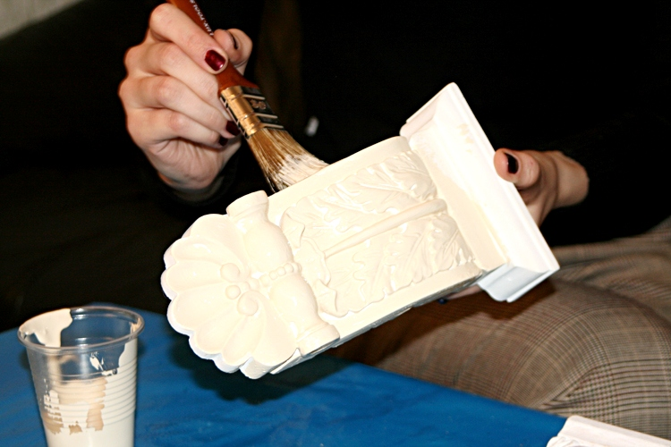
Процесс покраски изделия из гипса.
Ссылка на видео
https://youtu.be/NI3PgcImn70

В чем преимущества гипсовых изделий?

Являясь материалом природного происхождения, гипс имеет свойства, дающие ему преимущества: безопасность, выгодная цена. Он не горит, с его помощью можно вылепить элементы декора различных форм, окрасить в любой цвет, а также придать предмету нужную фактуру. Декоративные элементы из него не трескаются и не требуют сложного ухода.
Чем можно покрасить гипс?
Покраской гипсового изделия можно добиться нужного вида, стилизовать естественное старение, выполнить другие эффекты, делающие вещь необыкновенной.
В продаже имеются специальные краски для гипса на водной основе, которыми можно воспользоваться, не обладая специальными навыками:
- акриловые;
- эмульсионные;
- дисперсные.
Они создают на поверхности защитную пленку и могут применяться внутри дома, т.к. нетоксичны и быстро сохнут.
Для достижения эффектов применяют полупрофессиональные средства:
- Сурик. Природный пигмент красно-оранжевого или красно-коричневого цвета.
- Лак. Его можно наносить поверх краски или пропитывать им неокрашенное изделие. При использовании лака возможно получение вида состаренного мрамора.
- Поталь. Используется, если поверхности нужно придать эффект золочения или старой бронзы.
- Красящие пигменты. Добавляются в гипсовый раствор для получения ровного прокрашивания по всей массе. Применяются при изготовлении декоративного кирпича.
Краску лучше наносить на свежее изделие. Если прошло время, то надо использовать грунтовку, которая повысит прочность окрашивания.
Ребята прилагаю вам посмотреть видео.
Ссылка на видео.
https://youtu.be/OrQvnBwqVQs

